PREFEITURA MUNICIPAL DE HORTOLÂNDIA
SECRETARIA DE EDUCAÇÃO, CIÊNCIA E TECNOLOGIA
EDUCAÇÃO INFANTIL
PLANEJAMENTO SEMANAL DAS AULAS SUSPENSAS NOS TERMOS DO DECRETO Nº 4369/2020, COM ATIVIDADES REALIZADAS DE FORMA NÃO PRESENCIAL.

PERÍODO: DE 21/06/2021 a 02/07/2021
UNIDADE ESCOLAR: EMEIEF SEBASTIANA DAS DORES MOURA.
NÍVEL: JARDIM I A, B, C, D, E.
PROFESSORAS: FÁTIMA, JULIANA, THAÍS, DAIANY E KÁTIA.

SENHORES PAIS, SEGUINDO ÀS REGRAS E PROTOCOLOS ESTABELECIDOS PELA SECRETARIA MUNICIPAL DE EDUCAÇÃO, SEGUE A PROPOSTA DE ATIVIDADES DESSA QUINZENA, COM PRINCIPAL FOCO NO MEIO AMBIENTE E RECICLAGEM.

ACESSEM O VÍDEO QUE A PROFESSORA REALIZOU COM MUITO CARINHO PARA VOCÊ.
JARDIM I A-https://youtu.be/okmptIx4AbI

JARDIM I B-https://youtu.be/jV3ux9ikNcs

JARDIM I C-
https://youtu.be/zXqV_GAjx5Q

JARDIM I D-https://youtu.be/Te6RvRbg-H4

JARDIM I E-https://youtu.be/BYukyVj3OKU

ATIVIDADE 1 – ASSISTA JUNTO COM A CRIANÇA O VÍDEO QUE A PROFESSORA FEZ ,DEPOIS DE TER ASSISTIDO, REALIZAR UMA CONVERSA INFORMAL COM A CRIANÇA;

ATIVIDADE 2 – PARA CONTINUAR A CONVERSA COM A CRIANÇA PROPOMOS ESSE VÍDEO, ONDE AS CRIANÇAS PODERÃO OBSERVAR O QUE PODE SER RECICLADO EM CASA. SEGUE O LINK: https://www.youtube.com/watch?v=rUeaT5eqCyg

ATIVIDADE 3 – NO DECORRER DA SEMANA IR SEPARANDO JUNTO COM OS PAIS OS MATERIAIS RECICLÁVEIS QUE SERIAM DESCARTADOS PELA FAMÍLIA;

ATIVIDADE 4 - SEPARADOS OS MATERIAIS OS PAIS PODERÃO TRABALHAR AS CORES DE ALGUNS LATÕES DE RECICLAGEM. SEGUE UM EXEMPLO:
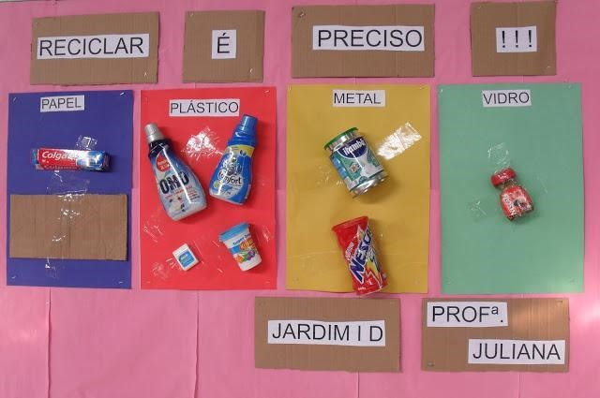

ATIVIDADE 5 - PEDIR PARA QUE AS CRIANÇAS SEPAREM OS MATERIAIS DE ACORDO COM AS CORES;

ATIVIDADE 6 - EM UMA FOLHA SEPARADA TRABALHAR COM AS CRIANÇAS AS PALAVRAS: PAPEL, PLÁSTICO, METAL E VIDRO FOCANDO NA PRIMEIRA LETRA DE CADA PALAVRA E PEDIR PARA QUE DESENHEM OS LATÕES COM OS MATERIAIS SEPARADOS;

ATIVIDADE 7 - PARA CONVERSARMOS COM A CRIANÇA SOBRE A
IMPORTÂNCIA DOS CUIDADOS COM O MEIO AMBIENTE PROPOMOS O VÍDEO COM A MÚSICA: CAI, CAI BALÃO.
https://www.youtube.com/watch?v=UMY-bPSeueA
APÓS ASSISTIR O VÍDEO CONVERSAR COM SOBRE A IMPORTÂNCIA DE NÃO
SOLTAR BALÕES, OS PERIGOS DE SOLTAR BALÕES, QUE PODEMOS
CANTAR E FAZER BALÕES COM FOLHAS DE JORNAIS SOMENTE PARA BRINCAR;

ATIVIDADE 8 - AGORA VAMOS CONHECER A LETRA DA MÚSICA E CIRCULAR A PALAVRA BALÃO:

CAI, CAI BALÃO CAI, CAI BALÃO AQUI NA MINHA MÃO NÃO CAI NÃO NÃO CAI NÃO NÃO CAI NÃO CAI NA RUA DO SABÃO

ATIVIDADE 9 - AGORA QUE JÁ CONHECEMOS A PALAVRA BALÃO ESCREVA PRA MIM:

BALÃO
COMEÇA COM A LETRA
TERMINA COM A LETRA
QUANTAS LETRAS TEM A PALAVRA

ATIVIDADE 10- PARA FINALIZAR, COM OS MATERIAIS QUE FORAM
SEPARADOS DURANTE ESSES DIAS, CONFECCIONAR JUNTO COM AS CRIANÇAS UM BRINQUEDO PARA BRINCAR. SEGUE ALGUNS EXEMPLOS DO QUE PODERÁ SER CONFECCIONADO:
